Федеральное государственное бюджетное научное учреждение
Уфимский федеральный исследовательский центр Российской академии наук (УФИЦ РАН)
Институт социально-экономических исследований – обособленное структурное подразделение Федерального государственного бюджетного научного учреждения Уфимского федерального исследовательского центра Российской академии наук (ИСЭИ УФИЦ РАН)

На правах рукописи

БОЙЦОВ АЛЕКСЕЙ НИКОЛАЕВИЧ

ОЦЕНКА ЭФФЕКТИВНОСТИ РЕГИОНАЛЬНОЙ СОЦИАЛЬНО-ЭКОНОМИЧЕСКОЙ ПОЛИТИКИ (На примере Республики Башкортостан)

Специальность 08.00.05 — «Экономика и управление народным хозяйством (региональная экономика); (экономика природопользования)»

НАУЧНЫЙ ДОКЛАД

Уфа
2022

Работа выполнена в Институте социально-экономических исследований – обособленное структурное подразделение Уфимского федерального исследовательского центра Российской академии наук (ИСЭИ УФИЦ РАН)

Научный руководитель: Дегтярева И.В., Заслуженный деятель науки Республики Башкортостан, доктор экономических наук, профессор, заведующий кафедрой экономической теории, Уфимского государственного авиационного технического университета (УГАТУ)

Рецензенты: Печаткин В.В., кандидат экономических наук, заведующий сектором экономической безопасности. Институт социально-экономических исследований Уфимского Федерального исследовательского центра Российской академии наук.

Марьина Александра Валентиновна, кандидат экономических наук, доцент кафедры экономической теории Уфимского государственного авиационного технического университета (УГАТУ)

ОБЩАЯ ХАРАКТЕРИСТИКА РАБОТЫ

Актуальность темы исследования. Актуальность темы. На современном этапе развития экономики РФ основным условием высокого уровня социальной справедливости и благосостояния граждан является эффективная региональная социально-экономическая политика. В РФ наблюдается неравномерность социально-экономического развития регионов, которая привносит множество проблем, связанных с существенной дифференциацией в доходах населения, низкой конкурентоспособностью производства и появлением депрессивных экономических территорий. Сложность реализации мер повышения эффективности социально-экономической политики определяется во многом необходимостью соблюдения баланса между повышением общего уровня благосостояния граждан, их социального благополучия и повышением производительности труда, улучшением показателей эффективности экономической деятельности региона. В субъектах РФ разрабатываются долгосрочные стратегии социально-экономического развития регионов, в которых заложено множество целевых показателей и индикаторов. При этом оценочные и мониторинговые основы реализаций стратегий представляют некоторую сложность в связи с отсутствием унифицированных подходов к механизму оценки эффективности реализации социально-экономической политики регион. В тоже время, глобальный уровень многих экономических процессов, создает необходимость постоянного анализа мер по достижению потенциального уровня эффективности реализации социально-экономической политики региона.
Степень научной разработанности проблемы:
Вклад области социально-экономической политики региона был внесен российскими авторами такими как Мелентьев Б.В, Суслова В.И., Сельвестерова В Е., А.И. Годин, В.А. Гришин, Т.М. Ковалева, Л.И. Пронина, С.Н. Хурсевич. Этим вопросам посвящены также работы таких авторов, как А.И. Горбачев, С.И. Гусев, В.П. Горегляд, Л.Н.Якобсон,
Зарубежные исследователи в области региональной социально-экономической политики являются Майкл Портер, Уолтер Айзард, Вито Танци, Питер Хаггет Людгер Шюкнехт, Лейбенстайн, Шик, Кулер, Друкер, Полит, Стивенс Ансофф, П. Джеймс, Б. Карлофф, М. Мескон, Г. Минцберг, Г. Саймон, К. Эклунд, JI. Эрхард
Проблемам эффективности социально-экономической политики региона посвятили работы зарубежные и российские авторы: Сельвестерова В.Е. Задорожнева Ю.В., Зубаревич Н.В. Калинина А.Э., Полуянова Н.В., Проворова, Шахназаров, Татаркин, Савруков А.Н., Савруков Н.Т П. Алампиев, И. Александров, А. Анохин, С. Большаков, С. Валентей, А. Гранберг, Г. Гутман, Е. Зарова, Н. Колоссовский, М. Лапаева, Н. С. Ныммик, В. Пацирковским, Ю. Рождественским, М. Шарыгиным и др.
Сбалансированность как основа социально-экономического развития территории посредством проведения анализа и разработки стратегии, поиск необходимого инструментария для построения эффективной региональной экономической политики отражены в работах М. Ахмадова, В. Бакушева, Б. Жихаревича, М. Исраилова, Б. Лавровского, Г. Перова, Ж. Подоляко, А. Позднякова, С. Тяглова, Е. Черныша, Е. Пешковой и др. Г. Гутман, В. Лексин, А. Маршалова, А. Мироедов, С. Новоселов, С. Федин, А. Чистобаев, А. Швецов и др.
Целью исследования является: Разработка комплексного подхода к оценке эффективности социально-экономической политики региона и совершенствование мер по ее осуществлению.
В соответствии с целью были поставлены и решены следующие основные задачи:
– Уточнить и сформировать содержания эффективности региональной социально-экономической политики исходя из современных тенденций мировой и отечественной региональной систем;
– Выявить на основе существующих методик оценки эффективности социально-экономической политики региона области возможного совершенствования;
– Разработать механизм осуществления оценки эффективности региональной социально-экономической политики
– Сформировать комплексную методику оценки эффективности социально-экономической политики региона на основе выделенных критериев и показателей;
– Разработать меры по совершенствованию реализации оценки эффективности социально-экономической политики региона.
Объектом исследования является оценка эффективности социально-экономическая политики региона.
Предметом исследования методический аппарат и механизм осуществления оценки эффективности социально-экономической политики региона.
Апробация результатов исследования.
Данное исследование выполнено в рамках государственного задания УФИЦ РАН № 075-03-2022-001. на 2022 г. Основные положения работы докладывались и обсуждались на научно-практических конференциях и семинарах. По теме диссертационного исследования имеются семь научных публикаций из них 1 статья ВАК и одна статья из перечня ВАК в печати.
Структура работы соответствует её цели, логике исследования и обеспечивает последовательное решение поставленных задач. Диссертационное исследование включает введение, три раздела из 9 параграфов, заключение, список литературы и приложения.

Область исследования. Результаты диссертационного исследования соответствуют специальности 08.00.05 «Региональная экономика» паспорта научных специальностей ВАК:
1.11. Региональная экономическая политика: цели, инструменты, оценка результатов.
1.15. Оценка эффективности региональной экономической политики в Российской Федерации, федеральных округах, субъектах федерации и муниципальных образованиях.
Инструментарно-методический аппарат исследования. В процессе исследования обобщены взгляды зарубежных и отечественных ученых, при этом применялись общенаучные методы: единства логического и исторического подходов, анализа и синтеза, метод системного анализа, методические подходы экономики благосостояния, региональной экономики, элементы экономической статистики, методы сравнительной динамики и экспертных оценок. Использование графического и табличного методов представления материалов и результатов исследования обеспечивает наглядность результатов работы.
Информационно-эмпирическая база исследования сформирована на основе статистических данных Российской Федерации и зарубежных стран, методических и аналитических материалах и документах международных а также на основе документов органов региональной статистики
Институционально-нормативную базу исследования составляют федеральные законы, нормативные правовые акты Правительства Российской Федерации, других органов власти по вопросам экологии, методические и справочные материалы российских и зарубежных изданий, нормативные правовые акты Республики Башкортостан.
Пункты научной новизны:
1) Уточнена концепция эффективности региональной социально-экономической политики. Было дополнено понятие «эффективности региональной социально-экономической политики», что является основой для диссертационного исследования и позволяет проводить теоретический и эмпирический анализ в рамках единого смыслового поля в системе государственного контроля и регулирования реализации социально-экономической политики на территории региона;
2) Сформулирован ряд областей необходимого улучшения существующих методических подходов к оценке эффективности региональной социально-экономической политики;
3) Разработан механизм осуществления оценки эффективности региональной социально-экономической политики в рамках стратегического аудита в рамках реализации стратегического аудита;
4) Разработана новая комплексная методика оценки эффективности социально-экономической политики на основе выделенных показателей и критериев, включающих в себя сбалансированность социально-экономического развития, достижение, нивелирование диспропорций территориального развития.
5) Предложен ряд мер по совершенствованию реализации оценки эффективности социально-экономической политики.
Теоретическая и практическая значимость исследования. Теоретическая значимость диссертационного исследования заключается в расширении научного знания в сфере исследования экономико-экологических факторов устойчивого развития и их влияния на повышение темпов экономического роста, разработке направлений модернизации экологической политики региона. Полученные теоретические выводы могут стать основой для углубления исследований в области эффективности социально-экономической политики региона.
Публикации. Результаты исследования изложены в 7 публикациях, общим объемом 2,7 авторских листов, в том числе 1 публикация в журналах, рекомендованных ВАК Министерства высшего образования и науки России, также 1 публикация из списка журналов рекомендованных ВАК Министерства высшего образования и науки России находится в печати.
Апробация результатов исследования.
Данное исследование выполнено в рамках государственного задания УФИЦ РАН № 075-03-2022-001. на 2022 г. Основные положения работы докладывались и обсуждались на научно-практических конференциях и семинарах. По теме диссертационного исследования имеются семь научных публикаций из них 1 статья из перечня ВАК и одна статья из перечня ВАК в печати.
Структура работы соответствует её цели, логике исследования и обеспечивает последовательное решение поставленных задач. Диссертационное исследование включает введение, три раздела из 9 параграфов, заключение, список литературы и приложения.
Структура работы соответствует её цели, логике исследования и обеспечивает последовательное решение поставленных задач. Диссертационное исследование включает введение, три раздела из 9 параграфов, заключение, список литературы и приложений.
Содержание работы:
ВВЕДЕНИЕ
Глава 1 Понятие эффективности в разрезе социально-экономической политики региона
1.1 Содержание и сущность эффективности региональной социально-экономической политики
1.2 Содержание и приоритеты региональной социально-экономической политики
1.3 Отечественные и зарубежные подходы к оценке региональной социально-экономической политики
Глава 2 Формирование модели и системы оценки эффективности социально-экономической политики региона в рамках стратегического аудита
2.1 Оценка социально-экономической политики в структуре стратегического аудита
2.2 Бюджетно-налоговый компонент оценки эффективности социально-экономической политики региона
2.3 Федеральные национальные проекты и государственные программы как составная часть региональной социально-экономической политики
Глава 3 Формирование методических основ оценки эффективности социально-экономической политики региона
3.1 Выбор показателей и критериев оценки эффективности социально-экономической политики региона
3.2 Комплексная методика оценки эффективности социально-экономической политика региона
3.3 Мероприятия по совершенствованию методики оценивания социально-экономической политики региона
Заключение
СПИСОК ИСПОЛЬЗОВАННЫХ ИСТОЧНИКОВ
ПРИЛОЖЕНИЯ.

ОСНОВНЫЕ РЕЗУЛЬТАТЫ ИССЛЕДОВАНИЯ

1. Уточнено содержание понятия эффективности региональной социально-экономической политики. На основе анализа подходов к понятию эффективности было сформулировано понятие «эффективности региональной социально-экономической политики» единого смыслового поля в системе государственного контроля и регулирования реализации социально-экономической политики на территории региона;

При отдельном рассмотрении понятия эффективности социально-экономической политики региона то не существует точного определения данной концепции. В основном под эффективностью региональной политики понимают следующее: во-первых это степень соответствия полученных результатам прогнозным или запланированным. Во-вторых, это соотношение результатов к использованным ресурсам. В третьих это отношение затраченных ресурсов к минимально-возможному результату. В-четвертых, это быстрота реакции на трансформационные процессы экономики региона и влияние на их урегулирование. В пятых, это нахождение оптимального решения (компромисса) между несопряженными задачами развития региона.
Следует также выделить существующие принципы реализации социально-экономической политики региона: это принцип комплексности, операциональности индикаторов, системности и взвешенности оценок
В научной литературе не существует единого подход к определению социально-экономической политики региона, но можно выделить следующие определения:
– с точки зрения законодательного подхода, то есть рассмотрение соответствие региональной социально-экономической политики как реализация совокупности нормативно-правовых норм для достижения подавленных целей в социально-экономическом развитии страны. (Вертешев С.М., Рочхина В.Е.). В рамках данной концепции можно включить и соответствие региональной СЭП достижение стратегических целей социально-экономического развития региона
– региональная СЭП это совокупность экономических и социальных факторов явлений, создающих развитие производительных сил и социальных процессов в пределах конкретных регионов.
– социальную политику региона (Ермошин Г.П. и Позднякова В.Я.) определяют как обеспечение жизнедеятельности населения, проживающих в непростых жизненных условиях, развития социальной инфраструктуры, а также социального партнерства между работодателем и сотрудником.
Из основе синтеза разных подходов к составляющим частям концепции эффективности социально-экономической политики региона следующее сформулируем определение. Эффективность социально-экономической политики региона представляет собой достижение максимального результата.
макроэкономических индикаторов стратегического планирования социально-экономического развития при минимальных бюджетных затратах с учетом ряда критериев, отражающих приоритеты социально-экономической политики региона.

2. На основе анализа существующих методик сформулированы основные положения по их совершенствованию Предложен ряд критериев по оценке эффективности региональной социально, позволяющих учесть приоритеты социально-экономической политики региона;

Оценку часто производят как социально-экономической политики, так и социально-экономическому развития. Часто рассматривая существующие методики можно увидеть схожесть метода оценки и используемых показателей. Тем не менее, оценки социально-экономической политики и социально-экономического развития имеет разное наполнение, в силу того, что при оценке СЭП необходимо также анализировать деятельность государства, органов государственной власти и высших должностных лиц.
В связи со сложностью, запутанностью и динамизмом современной социально-экономической политики региона возникает необходимость в оценке ее эффективности. Регион имеет ряд специфических черт для осуществления государственного управления. С одной стороны регион находится непосредственно ближе к конечному потребителю государственных услуг, то есть к: домашним хозяйствам, фирмам и самому человеку. С другой стороны регион часто рассматривают как квази-государство и соответственно ему присущи сложны, то есть имеет некоторую обособленность в и полномочия, характерный для экономики целой страны для государственного центра. Кроме того региональная политика определяется правовыми положениями и региональным и федеральным уровнем власти. Методический инструментарий оценки эффективности должен учитывать эти и другие специфичные черты региона. Рассмотрен ряд методик по осуществлению оценки эффективности СЭП региона. Таблица 1.

Таблица 1 – методики оценки эффективности СЭП региона

Авторы методики | Основные положения | Количество показателей | Возможные области совершенствования
Савруков А.Н. и Савруков Н.Т. | Система оценки эффективности государственного управления для анализа эффективности управления государственными финансами используют метод расстояний сводимый в интегральной показатель, | 20 | Среди достоинств следует отметить наличие динамической составляющей в оценке.  Среди недостатков отсутствие сбалансированности показателей
Полуянов Н.В. | Анализ социальной экологической и экономической сфер социально-экономической политики | Множество | Учитывает сбалансированность социально-экономического развития Отсутствие способа оценки сбалансированности
Задорожнева Ю.В. и Калинина А.Э. | Анализ трансформационных и трансакционных показателей | Множество элементов разделенных на группы трансформационных и трансакционных издержек | Учет сложно измеримых трансакционных издержек  Отсутствие сбалансированности  показателей
Умембаева С.К. | Результативность социально-экономической политики приграничных территорий. | Множество разных элементов | Неограниченное множество индикаторов
Проворова А.А.,  Губина О.В.  Смиренникова Е.В. | Эффективность на основе принципов сбалансированности и комплексности (равновесие между краткосрочными и долгосрочных краткосроных целей развития. | 20 показателей относительно целей и задач региональных СЭП | Оценка внутри региональной диспропорции социального развития
Айвазян С.А. и Исакин М.А | На основе индикаторов качества жизни населения | Множество неограничено | Определение конкретного использования скользящих средних
Гранберг А.Г. | На основе индикаторов | Три группы индикаторов | Отсутствие комплексности методического аппарата

Савруковым А.Н. и Савруковым Н.Т. предложена система оценки эффективности государственного управления для анализа эффективности управления государственными финансами используют метод расстояний сводимый в интегральный показатель, Данный показатель отражает отклонения частных показателей от целевых индикаторов.
В перечень критериев и показателей данных авторов вошло 20 наименований. На основании данного показателя авторами делается вывод об эффективности государственного управления в регионе.
Перечень покзателей установленных в законе об эффективности деятельности высших должностных лиц составляет 20 пунктов. Не полностью прояснена реальная связь между деятельностью высших должностных лиц и достижением целевых показателей. К примеру, каким образом глава региона может воздействовать на показатель численность населения субъекта. Гипотетически его деятельность может влиять на данный показатель, однако не ясно какие конкретно действия и как могут повлиять. Если брать во внимание рост населения за счет естественного прироста населения, тогда уместнее было бы использовать показатель рождаемости населения и его соотношения со смертностью. С другой стороны, некоторые показатели, к примеру, Доля граждан, занимающихся добровольческой (волонтерской) деятельностью кажутся немотивированными экономическими реалиями.
Полуянов Н.В. были проведены оценки эффективности на основе выделения социального, экономического и экологического направления. Также используется сопоставления показателей со среднероссийскими показателем и средними показателем по Федеральному округу. Также автором проводился анализ экономического потенциала
Задорожнева Ю.В. и Калинина А.Э. рассматривают многофакторную оценку эффективности СЭП региона. В данной методике выделяются две группы показателей характеризующие трансформационные (затрагивающие качество жизни граждан, экономико-географическое положение и т.д.) и трансакционные факторы (степень развитости нормативно-правовой базы, степень доступности информационных ресурсов и т.д.) СЭП. В свою очередь данные группы делятся еще на три составляющие. Трансформационная группа делится на социальную, экономическую и бюджетную составляющие. Трансакционная группа делится на информационно-коммуникационную, организационно-управленческую и институциональную составляющие. По итогу суммирования интегрального показателя составляется рейтинг регионов.
Умембаевой С.К. рассматривала методику результативности СЭП приграничных регионов. В подходе к формированию методики автор выделяет три этапа. На первом этапе должно быть осуществлено обоснование структуры и состава показателей. На втором этапе производится нормирование показателей. На третьем этапе осуществляется свертка показателей по формуле средней арифметической.
Макарычевой С.С. и Ковалевой И.В. была разработана методика оценки эффективности СЭП на основе анализа инвестиционного потенциала региона. Авторами на основе шести показателей: инвестиционной привлекательности региона, инвестиционного потенциала региона, инвестиционного риска, инвестиционной активности и инвестиционного потенциала образуют интегральный показатель инвестиционной привлекательности региона.
Комплексную методологию анализа региональных процессов, разработанная Гришиной И, Шахназаровым А, Ройзманом, А.В. В данной методологии, упомянутые ученые опираются на инвестиционное развитие и выделяют шесть показателей. Данные шесть показателей опираются на инвестиционный климат и инвестиционную привлекательность, что в конечном счете формируют интегральный показатель – интегральный уровень инвестиционной привлекательности региона.
Также оценка эффективности социально-экономической политики была рассмотрена Грабергом А.Г. на основе региональной типологии, региональном ситуационном анализе. Данную типологию предполагается осуществлять на основе душевого показателя ВРП региона, доходы населения, а также национальное богатство региона.
Айвазян С.А. и Исакин М.А. вывели интегральные индикаторы качества жизни населения в качестве критерия эффективности СЭП. В данной методике выделяется положение региона относительно собственных показателей в динамике и относительно других регионов. Авторы выделяют 4 уровня приоритетов согласно ухудшению или улучшения динамики показателя региона относительно собственных значений и относительно других регионов. Если показатель ухудшается в динамике по сравнению с собственными значениями и относительно других регионов, то это показатели первого приоритета. Если собственное положение показателя улучшается и ухудшается относительно других регионов, то это показатель второго приоритета. Аналогично выстраивается два оставшихся приоритета. Авторами также предлагается использовать скользящие средние в процессе исследования динамики показателей.
Михайловой Е.В. была разработана методика на основе сопоставления средних показателей. В данной методике показатели социально-экономической политики сравниваются со средними значениями по стране.
Группой ученых из Архангельского отделения Уральского отделения РАН Проворовой А.А., Губиной О.В. Смиренниковой Е.В. и др. разработали методику оценивания СЭП развития северных регионов страны. Методика построена на принципе сбалансированности и комплексности. Принцип сбалансированности осуществляется с помощью равновесия между краткосрочными и долгосрочными целями развития. Осуществляется методика в четыре этапа: на первом этапе происходит оценка социально-экономической ситуации. На втором этапе обосновывается выбор политических целей развития, а также количественные и качественные показатели. На третьем этапе осуществляется комплексная оценка, разделённую на три блока: оценка результативности целей и задач, оценку условий реализаций политики и оценка качества выбранных государственных программ. Общий интегральный показатель оценки данной методики представлен в виде индекс с весовыми коэффициентами.
Данная формула представляет собой индекс результативности, скорректированный на весовой коэффициент. На четвертом этапе предлагаются мероприятия по совершенствованию СЭП северных регионов.
В Республике Башкортостан осуществляется расчет показателя выполнения государственных программ, основанных на оценке достижения плановых показателей программы, эффективность реализации программы, оценка использования финансовых ресурсов и оценка качества исполнения государственных услуг.
В рассмотренных методиках присутствует ряд недостатков, среди которых можно выделить:
– отсутствие научно-обоснованного подхода к выбору критериев и показателей оценки эффективности СЭП региона;
– в ряде методик можно отметить наличие сфокусированности лишь на одной стороне экономической деятельности, к примеру, инвестиционной. То есть отсутствует комплексный подход к построению системы оценки эффективности региональной СЭП;
– в ряде методик отсутствует анализ внутри-региональных тенденций (анализ социально-экономического развития муниципальных образований);
–.в ряде методик нет четких критериев по определению эффективного состояния СЭП региона.

3) Разработан механизм осуществления оценки эффективности региональной социально-экономической политики в рамках стратегического аудита в рамках реализации стратегического аудита

Стратегический аудит это инструмент государства, который позволяет осуществить внешний контроль (аудит) для оценки риска и результативности и анализа угроз достижения стратегических целей. Основным контрольным органом осуществляющие стратегический аудит на территории РФ является Счетная плата РФ. Деятельность счетной палаты регулируется Федеральным законом "О Счетной палате РФ" от 05.04.2013 N 41-ФЗ. Стратегический аудит регламентируется стандартом СГА 105. «Стандарт внешнего государственного аудита (контроля). Стратегический аудит»
Основополагающими документами для проведения стратегического аудита на региональном уровне являются стратегический план развития страны ( указ о национальных целях развития) и стратегический план развития региона в Республике Башкортостан это Постановление Правительства РБ от 20.12.2018 №624 "О Стратегии социально-экономического развития Республики Башкортостан на период до 2030 года".
Выделяют три этапа стратегического аудита. Первый этап является подготовительным. На данном этапе анализируется и выделяется наиболее ценная информация. Происходит выбор методов стратегического аудита, определяется объем и сроки аудиторских процедур.
На втором (основном) этапе производится сбор, анализ и изучение данных.
На третьем (заключительном) этапе составляется отчет о результатах проведенного аудита.
Объектом стратегического аудита являются организаторы, исполнители и различные органы, создающие и реализующие стратегический план, а также проводимая в рамках него деятельность.
Оценка эффективности региональной СЭП в структуре стратегического аудита представлена на рисунке 1.
Предметом стратегического аудита могут являться:
– проекты государственных программ, реализованные и реализуемые программы;
– план и факт достижения стратегических целей, и деятельность участников по их достижению;
– анализ отдельных элементов системы государственного управления.

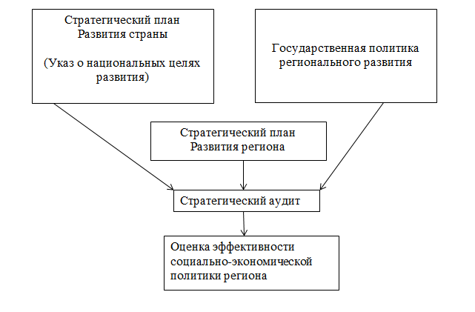
Рисунок 1 – Оценка эффективности региональной СЭП и Стратегический аудит региона

Внешним контрольным органом, проводящим стратегический аудит, является Счетная палата РФ. В рамках реализации стратегического аудита на региональном уровне с ней взаимодействуют различные органы государственной власти: министерство экономического развития, министерство финансов, администрация главы региона и другие ведомственные учреждения исполнительной власти. В процессе осуществления аудиторских процедур возможно проведение аналитических работ по оценке эффективности региональной СЭП. По результатам выполненных мероприятий и проведенного анализа рейтинг регионов относительно эффективности реализации СЭП, а также отчетность о проведенных исследованиях и выработка рекомендаций рисунок 2.

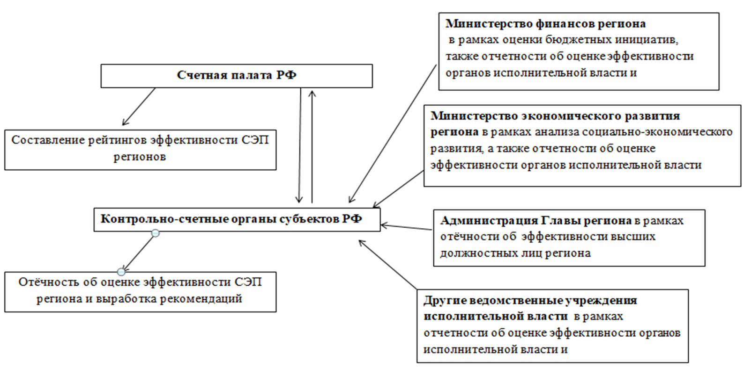
Рисунок 2 – Взаимодействие Счетной Палаты РФ на региональном уровне для оценки эффективности СЭП региона

Оценочный аппарат эффективности СЭП региона производится в рамках ретроспективного и перспективного анализа. В рамках перспективного анализа составляются социально-экономические прогнозы. В рамках ретроспективного анализа оценивается деятельность органов исполнительной власти, высших должностных лиц, анализ реализации государственных программ и национальных проектов; 2) Оценка бюджетно-налоговых инициатив в области СЭП региона; 3) анализ социально-экономического развития региона. На основе проведенного ретроспективного и перспективного анализа составляются итоговые интегральные показатели эффективности реализации СЭП региона. Также может быть осуществлен отбор наиболее важных социально-экономических программ и подпрограмм на основе многокритериальной оптимизации (рисунок 3).

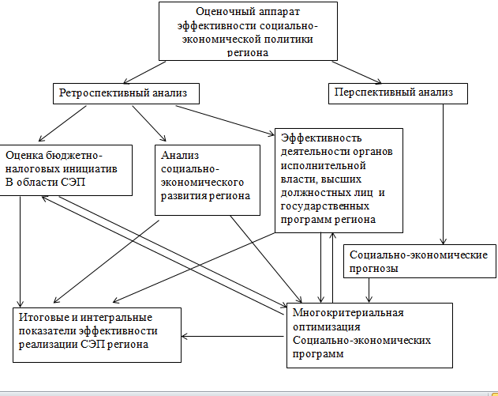
Рисунок 3 – Оценочный аппарат эффективности СЭП региона

Использование оценочного подобного аппарата требует наличия сложной системы мониторинга основных исследуемых параметров. При том, что оценка должна обладать гибкостью и соответственно при осуществлении такой оценки необходимо учитывать новые индикаторы и убирать устаревшие индикаторы.

4) Разработана новая комплексная методика оценки эффективности социально-экономической политики на основе выделенных показателей и критериев, включающих в себя сбалансированность социально-экономического развития, достижение, нивелирование диспропорций территориального развития

В результате проведенного анализа подходов к оценке эффективности социально-экономической политики региона был сформирован новая методика оценки эффективности социально-экономической политики региона.
Для осуществления комплексной оценки эффективности СЭП региона необходимо учитывать приоритеты социально-экономической политики региона ряд базовых приоритетов стратегического планирования. Приоритеты социально-экономической политики большинства регионов РФ, в том числе Республики Башкортостан включает ряд базовых приоритетов. Среди таких приоритетов можно выделить сбалансированность социально-экономического развития региона. Существует ряд подходов относительно понятия сбалансированности. Во-первых, под сбалансированностью понимают стабильной взаимосвязанной структуры развития региона. Во-вторых, это определенная пропорциональность социально-экономического развития. Также сбалансированность может подразумевать отсутствие волатильности от некоторого значения при достижении определенной цели. В целом, можно утверждать, что сбалансированность региональной СЭП заключается в наличии положительного эффекта от реализации политики и отсутствии явных диспропорций межу социальной, экологической и экономической сфер развития региона. Соответственно критерий сбалансированности будет выражается в отсутствии явной диспропорций между социальной, экологической и экономической сфер развития региона. Данный критерий можно пронаблюдать исходя из сравнения блоков динамики роста или снижения значения показателя социальной, экологической и экономической сфер.
Критерий нивелирования диспропорций территориального развития выражается, в том, что развитие отдельных муниципалитетов (районов) региона происходит без поляризации пространственного развития. Данный критерий может быть исследован в рамках развития районов или муниципалитетов региона. Суть критерия состоит в том, чтобы учесть наличие диспропорций в развитии муниципалитетов. Наличие диспропорций территориального развития можно найти с помощью различных коэффициентов, к примеру, коэффициента вариации или коэффициента асимметрии.
Критерий достаточного уровня финансово-экономической автономии заключается в том, что регион имеет достаточно собственных ресурсов и средств для осуществления социально-экономического развития.
Для проведения оценки необходимо разделить ее на три блока, 1) оценка результативности поставленных целей должностных лиц и органов исполнительной власти, движения к государственной стратегии развития 2) оценка эффективности бюджетно-налоговой политики и расходования бюджетных средств. 3) Оценка достижения высокого уровня социально-экономического развития рисунок .

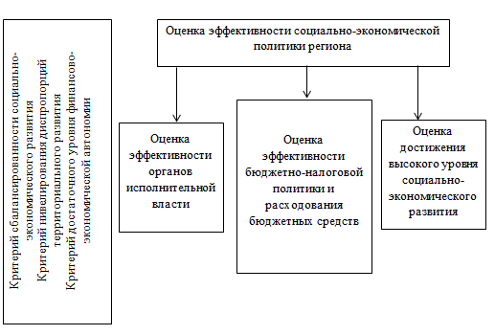

Рисунок 4 – Компоненты методики оценки эффективности социально-экономической политики региона

Сбалансированность социально-экономического развития заключается в наличии положительного эффекта от реализации политики и отсутствии явных диспропорций межу социальной, экологической и экономической сфер развития региона.
Сбалансированность не имеет четких границ определения В литературе встречаются определения сбалансированности как некоторой оптимальной точки при которой или как состояния согласованности, некоторые ученые рассматривают это понятие как равновесие или пропорциональность. В экономик встречается понятие баланса как равновесия доходов и расходов. Более точная формулировка сбалансированности можно осуществить как равновесное и сбалансированное. Определение оптимального набора показателей должно иметь определенны границы пропорционального соотношения показателей. В то время как стабильность представляет собой постоянный, неуклонное изменение системы в определенном направлении.
Критерий сбалансированности выражается в отсутствии диспропорций между социальной, экологической и экономической сфер развития региона. Данный критерий можно пронаблюдать исходя из сравнения блоков динамики роста или снижения значения показателя социальной, экологической и экономической сфер.
Критерий нивелирования диспропорций территориального развития выражается, в том что развитие отдельных муниципалитетов (районов) региона происходит без поляризации пространственного развития
Критерий достаточного уровня финансово-экономической автономии заключается в том, что регион имеет достаточно собственных ресурсов и средств для осуществления социально-экономического развития.
Для начала будет выполнен кластерный анализ с разбиением регионов на группы кластеров с одинаковой ресурсной обеспеченностью. Из найденных кластеров будет выявлен тот где находится Республика Башкортостан. Затем рассматривается профицит и дефицит бюджетов выделенных регионов и затем осуществляется оценка эффективности на основе социо-эколого-экономической сбалансированности.
Для формирования групп кластеров проведем нейросетевой анализ на основе карт Кохонена.
Для проведения кластерного анализа регионов по их ресурсному потенциалу выберем семь параметров:
– численность населения;
– инвестиции в основной капитал;
– медианные доходы населения;
– добыча полезных ископаемых;
– обрабатывающая промышленность;
– обеспечение электроэнергией
– водоснабжение;
– численность рабочей силы;
– ВРП.
Реализуем кластеризацию на основе самоорганизующихся карт Кохонена. По результатам проведенного анализа получилось десять кластеров с разной степенью зависимости (рисунок 5). В каждый кластер входит разное количество регионов.
Наиболее развитый кластер является нулевым кластером, находящимся в середине представленной структуры. От него исходят линии связи с другими кластерами.
Между кластером два и кластером ноль наблюдается наиболее сильная связь. Наиболее слабая связь между кластером 9 и кластером ноль.
В кластер ноль вошел город Москва.
В кластер номер два вошли Московская область и город Санкт-Петербург.
В кластер номер 4 получился достаточно объемным. В него вошли Республика Башкортостан, Краснодарский Край, Ростовская область, Республика Татарстан, Нижегородская область, Самарская область, Свердловская область, Челябинская область, Красноярский край, Кемеровская область. По полученным кластерам представлены карты Кохонена рисунок 6.
Соответственно можно сделать вывод о близкой ресурсной обеспеченности Республики Башкортостан и другими субъектами перечисленными а кластере номер 4.
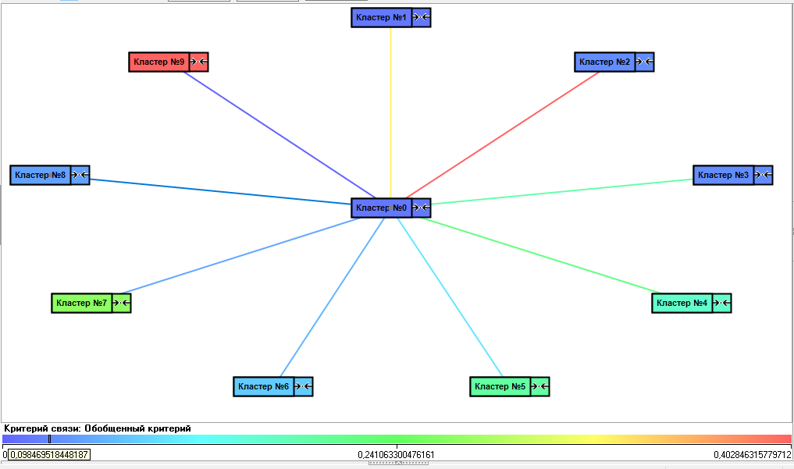
Рисунок 5 – связь кластеров

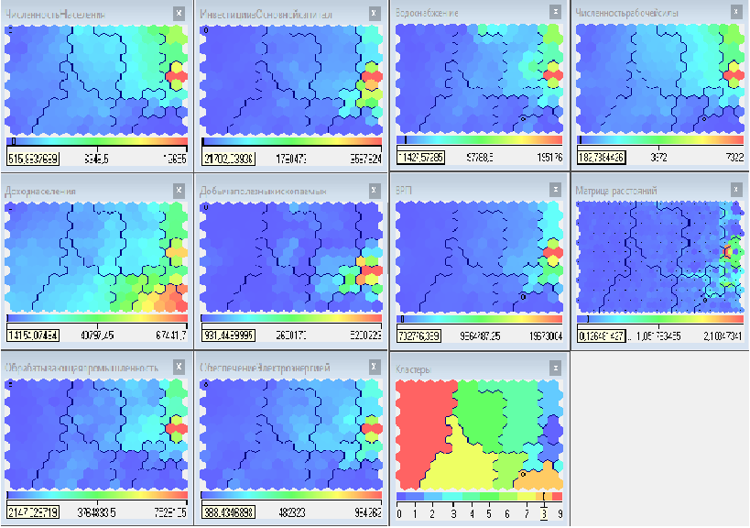

Рисунок 6 – самоорганизующиеся карты Кохонена

Из проведенного анализа можно сделать вывод о том, что наибольшая ресурсная обеспеченность наблюдается в городе Москва. Наименьшая ресурсная обеспеченность наблюдается в Ивановской области, Республика Мордовия, Республике Бурятия, Забайкальском крае и ряде других субъектов. Республика Башкортостан находится в промежуточном положении и соседство в одном кластере со Свердловской областью и Республикой Татарстан.
Исходя из таблицы 2 проанализирует профицит-дефицит бюджета регионов выделенного кластера.

Таблица 2 – динамика профицита-дефицита бюджета регионов со схожей ресурсной обеспеченностью (млн. руб)
 | 2012 | 2013 | 2014 | 2015 | 2016 | 2017 | 2018 | 2019
Республика Башкортостан | -9982 | -17466 | -13827,5 | -1878,1 | 10102,3 | 11694,2 | 24616,3 | -16312,9
Республика Татарстан | -3582,4 | -1219,3 | -17819,4 | -6451,1 | 471,8 | 13650,4 | 5530,8 | 14905,3
Ростовская область | 103,7 | -9139,8 | -12272,5 | -14603,8 | 4535,9 | 1465,4 | 7891,6 | -4972,7
Свердловская область | -847,8 | -26354 | -21945 | -17545,2 | -4613,4 | -1498,5 | 10062,8 | -14192
Нижегородская область | -1548,1 | -3050,1 | -3479,1 | -3624,9 | -1242,3 | -657,7 | 2565,6 | 1524,8
Кемеровская область | -10125,6 | -16906,2 | -13249,2 | -8936,2 | -5846,1 | 20859,6 | 35688,5 | -2771,9
Красноярский край | -25836,2 | -33177,6 | -23125,7 | -21111,1 | -15202,6 | -5789,6 | -1188,7 | 38086,8
Челябинская область | -810,6 | -2172,9 | -5108,3 | -445,2 | -2185,6 | 957,5 | 1267 | 1145,8
Самарская область | -3021,2 | -5092,8 | 172,9 | -267,7 | -463,4 | 1693,3 | 5909,5 | -3871,4

Наименьшая выраженность профицита-дефицита бюджета наблюдается Челябинской и Самарской области. Наибольшая выраженность профицита-дефицита бюджета наблюдается в Кемеровской области, Красноярском крае, Республике Башкортостан
Способ разработки методики оценки эффективности СЭП региона с учетом сбалансированности реализации СЭП может быть основана только на динамике показателей социально-экономического развития. Разрабатываемая методика будет иметь конечную цель в виде создания количественно выраженной интегральной оценки эффективности СЭП региона. Для включения показателей в методику оценки СЭП необходимо определиться, что представляет собой социо-эколого-экономическая сбалансированность. Во-первых, относительно территориального развития сбалансированность подразумевает наличие стабильной взаимосвязанной структуры развития территории. Сбалансированное развитие часто рассматривается с трех позиций: во-первых, как соотносимое понятие с устойчивым развитием, во-вторых, как пропорциональность соотношения определенных показателей развития и, в-третьих, как показатель достижения некоторой цели. Сбалансированность развития региона может быть также представлена динамическим равновесием системы показателей развития. В данной методике сбалансированность выражается относительной пропорциональностью количества выбранных социальных, экологических и экономических показателей для осуществляемой оценки. Соответственно показатели будут выделены в социальный, экологический и экономический блоки. Все выбранные показатели – абсолютные величины, рассматриваемые в динамике.
Эффективность в данной методики оценивается исходя из сравнения темпа роста показателей одного региона РФ со средним темпом роста или снижения всех других регионов страны, исходя из того наблюдался ли в изучаемом регионе рост или снижение показателя. Сравнение одного с другими регионами страны для анализа эффективности СЭП исходит из предположения, что регионы находятся в приблизительно одной макроэкономической повестке. Данная методика не подразумевает непосредственного ранжирования регионов, то есть по результатам оценки можно будет сделать вывод о тех или иных наблюдаемых тенденциях СЭП региона. Тем не менее при необходимости регионам можно присвоить ранг и составить общий рейтинг.
В данной методике рассмотрены 12 показателей, соответственно по 4 показателя в каждом блоке. Для социального блока были выбраны следующие показатели: численность населения с доходами ниже прожиточного минимума, ожидаемая продолжительность жизни при рождении, уровень безработицы и реальный размер назначенных пенсий. Для экологического блока были выбраны следующие показатели: выбросы загрязняющих веществ в атмосферный воздух, отходящих от стационарных источников (выбросы ЗВ в АВ, отходящих от СИ), улавливание загрязняющих атмосферу веществ, отходящих от стационарных источников (Улавливание ЗАВ, от СИ), площадь лесных земель, пройденная пожарами и сброс загрязненных сточных вод в поверхностные водные объекты (Сброс ЗСВ). Для экономического блока были выбраны следующие показатели: валовый региональный продукт (ВРП) в постоянных ценах (за 2019 год было взято оценочное значение ВРП), инвестиции в основной капитал (И в ОК), износ основных фондов и реальные денежные доходы населения (РДДН).
Методика формируется в виде бальной системы, в основу которой заложено сопоставление темпов роста или снижения значения выбранного показателя региона относительно среднего значения роста или снижения этого же показателя других регионов страны. Присвоение баллов определенному показателю осуществляется таким образом, что, в случае если регион по одному показателю имеет рост, значит он сравнивается с другими регионами, у которых наблюдается рост, если наблюдается снижение показателя, значит регион необходимо сравнить с теми регионами, у которых наблюдается снижение данного показателя. Баллы распределяются в соответствии с таблицей 3.
Таблица 3
Методика распределение баллов
Динамика благоприятствующего показателя | Присваиваемое количество баллов показателю
Темп роста показателя выше, чем среднеарифметическое темпов роста показателя других регионов РФ, показавших рост. | 1
Темп роста показателя ниже, чем среднеарифметическое темпов роста показателя других регионов РФ, показавших рост. | 0,75
Показатель не изменяет значение | 0,5
Темпы снижения показателя меньше, чем среднеарифметическое темпов снижения показателя других регионов РФ, показавших снижение. | 0,25
Темпы снижения показателя выше, чем среднеарифметическое темпов снижения показателя других регионов РФ, показавших снижение. | 0

Из таблицы 10, можно увидеть, что шкала оценки распространяется от ноля до единицы с реперными точками 0; 0,25; 0,5; 0,75 и 1. Поскольку в данной методике используются положительные и отрицательные показатели, то отрицательным показателям необходимо присваивать баллы в обратном порядке. Для отрицательных показателей необходимо использовать таблицу обратную представленной, такую, что если темп роста показателя выше, чем у других регионов, то показателю присваивается ноль баллов и если темп снижения показателя ниже других регионов, то показателю присваивается единица. Период, рассматриваемый в данной методике, составляет 10 лет. Для расчета интегральной оценки эффективности СЭП необходимо провести следующие итерации. Сначала рассчитывается взвешенное скользящее среднее по строкам рассматриваемых показателей.
Формула нахождения взвешенной скользящей средней представлена ниже (1)
$WMA=\frac{\sum_{i=1}^{n}{K_{i}} * W_{i} }{\sum_{i=1}^{n}{W_{i}}}$ (1)
Где WMA – Взвешенное скользящее среднее показателя;
$K_{i}$ – значение рассматриваемого показателя за i-ый период в строке;
$W_{i}$ – вес показателя i-го периода;
n – количество лет рассматриваемого периода.
Интегральная оценка эффективности региональной СЭП будет рассчитываться по формуле (2).
$IAE=\frac{\sum_{i=1}^{M}{{WMA}_{i}} }{M}$ (2)
Где, IAE – интегральная оценка эффективности региональной СЭП;
WMA – Взвешенное скользящее среднее показателя;
$M$ – Количество показателей (в данной методике 12).
Взвешенная скользящая средняя была выбрана с целью того, чтобы наибольший вес имели последние показатели в строке, поскольку наибольшее значение имеют показатели, которые близки к современному положению дел. Диапазон сглаживания взвешенной скользящей средней составляет 10 лет. Период равный 10 годам был выбран в силу свойства взвешенной скользящей средней, поскольку при увеличении временного интервала, взвешенная скользящая средняя существенно снижает весомость первых годов рассматриваемого периода.
Анализ интегральной оценки осуществляется на основе ее попадания в диапазон результатов. Исходя из поставленной задачи и цели методики можно сформулировать следующее распределение диапазонов результатов, представленное в таблице 4.

Таблица 4 – Диапазоны интегральной оценки
Диапазон баллов | Оценочное значение
0-0,25 | Диапазон, характеризующий наличие негативных тенденций в СЭП и соответственно низкую эффективность реализации СЭП
0,25-0,5 | Диапазон, характеризующий наличие отрицательных и стагнационных тенденции в СЭП и соответственно относительно незначительную эффективность реализации СЭП
0,5-0,75 | Диапазон, характеризующий преобладание положительных тенденций в СЭП и соответственно имеет умеренную эффективность реализации СЭП
0,75-1 | Диапазон, характеризующий положительную реализацию СЭП и соответственно высокую эффективность реализации СЭП

Диапазоны реперных точек представляют собой условные деления, чем ближе к определенной реперной точки, тем наиболее сильно выражается та или иная тенденция.
На рисунке 7 представлен пример сопоставления темпа роста реальных денежных доходов населения в Республике Башкортостан со средним темпами роста РДДН регионов РФ, где наблюдается рост и со средним темпом снижения РДДН регионов РФ, где наблюдается снижение данного показателя.
На представленном выше рисунке можно увидеть, что динамика роста реальных денежных доходов населения была выше среднего темпа роста РДДН регионов, а в 2015 году наблюдалась совершенно противоположная ситуация и динамика была ниже среднего темпа роста по стране. В 2015 году была полностью противоположная ситуация, темп роста РДДН в РБ был ниже среднего темпа снижения РДДН регионов, где наблюдалось снижение данного показателя соответственно в 2015 году ему было присвоено ноль баллов.

Рисунок 7 – Динамика реальных денежных доходов населения в РФ и в РБ.
Расчеты по всем показателям были произведены на основе данных Федеральная службы государственной статистики (Росстат) и приведены в таблице 5.

Таблица 5 – Расчет интегральной оценки эффективности СЭП РБ
Показатели/Год | 2010 | 2011 | 2012 | 2013 | 2014 | 2015 | 2016 | 2017 | 2018 | 2019 | WMA
Экономический блок
ВРП (+) | 1 | 1 | 1 | 0,75 | 1 | 0,25 | 0,75 | 1 | 0,75 | 1 | 0,827
И в ОК (+) | 0,25 | 1 | 1 | 1 | 1 | 1 | 1 | 0,25 | 0,25 | 0,75 | 0,709
Износ основных фондов (-) | 0,25 | 0,25 | 0 | 0 | 0 | 1 | 0 | 0 | 0 | 0 | 0,123
РДДН (+) | 0,75 | 0,25 | 0,75 | 1 | 0,75 | 0 | 0,25 | 0,25 | 0,25 | 0,75 | 0,45
Социальный блок
ЧН с доходами ниже прожиточного минимума (-) | 0 | 0,25 | 1 | 0 | 0 | 0,25 | 1 | 1 | 1 | 0 | 0,527
Ожидаемая продолжительность жизни при рождении (+) | 0 | 1 | 1 | 1 | 1 | 0,75 | 1 | 1 | 0,75 | 0,75 | 0,868
Уровень Безработицы (-) | 1 | 1 | 0,75 | 1 | 1 | 0,25 | 1 | 1 | 0,75 | 0,75 | 0,818
Реальный размер назначенных пенсий (+) | 0,75 | 0,75 | 0,75 | 0,75 | 0,75 | 0,25 | 0,75 | 0,75 | 0 | 0,75 | 0,573
Экологический блок
Выбросы ЗВ в АВ,  отходящих от СИ (-) | 0,75 | 0,25 | 0,75 | 0,25 | 0,25 | 0,75 | 0,25 | 1 | 0,25 | 0.25 | 0,45
Улавливание ЗАВ, от СИ(-) | 1 | 0,25 | 0,75 | 0 | 0,25 | 0,25 | 1 | 1 | 0,25 | 0,25 | 0,477
Площадь лесных земель, пройденная пожарами (-) | 0,25 | 1 | 0,25 | 1 | 0,25 | 0,75 | 0,25 | 0,75 | 0,25 | 0,25 | 0,459
Сброс ЗСВ (-) | 0,75 | 0,75 | 0,75 | 0,75 | 0,75 | 0,75 | 0,25 | 0,75 | 0,75 | 0,75 | 0,686
Среднее значение сумм WMA (IAE Интегральная оценка эффективности) |  |  |  |  |  |  |  |  |  |  |  | 0,58

Из расставленных баллов по каждому показателю таблицы 3 были найдены взвешенные скользящие средние по всем строкам. Затем была найдена интегральная оценка путем нахождения среднеарифметической суммы скользящих средних. Интегральное значение оценки эффективности СЭП РБ оказалось равным 0,58.
Из полученной интегральной оценки 0,58 можно сделать следующий общий вывод, что в рассматриваемом регионе есть предпосылки к росту социального, экономического и экологического благополучия. Однако приближенное значение оценки к реперной точке 0,5 свидетельствует о том, что существует стагнация в некоторых областях социально-экономической политики. В частности, можно выделить показатель износа основных фондов, который имеет низкое значение. Износ основных фондов является важным стратегическим показателем, поскольку в целом свидетельствует о наличии или отсутствии модернизации экономики. Обновление основных фондов является задачей, требующей высоких капитальных вложений. Наличие высоких темпов устаревания основных фондов является угрозой для устойчивого развития экономики. Также можно отметить снижение размеров реальных денежных доходов населения. Отсутствие положительной динамики роста денежных доходов значительно суживает возможности потребительского спросе, что в конечном итоге может негативно отразиться на инвестиционной привлекательности региона. Негативные тенденции также наблюдаются в сфере экологии.
С другой стороны, набравшим наибольшее количество баллов оказался показатель ожидаемой продолжительности жизни при рождении. Продолжительность жизни является важнейшим индикатором качества жизни и, в частности, входит в расчет индекса развития человеческого потенциала. Также высокие баллы имеют показатели ВРП и уровня безработицы, что свидетельствует о высокой деловой активности региона.
Единая оценка такой многогранной сферы деятельности как социальная экономическая политика определенно будет иметь свои недостатки. Тем не менее она даст возможность понять основные тенденции развития региона. Данную методику можно дополнить и другими показателями, например анализом налоговых поступлений и трансфертов бюджета региона, поскольку влияние федерального центра может иметь весомое значение в рамках перераспределения финансов и ресурсов. Так могут возникать дотационные регионы, регионы доноры. Вследствие чего, эту методику можно дополнить показателем бюджетной обеспеченности регионов.

5. Разработаны меры по совершенствованию реализации оценки эффективности социально-экономической политики региона.

Для совершенствования методики оценки эффективности социально-экономической политики региона необходимо рассмотреть набор возможных мероприятий.
При анализе внутри регионального состояния СЭП необходимо исследовать ситуацию в социально-экономическом развитии района или муниципалитета региона, в том числе для анализа диспропорций территориального развития. Если у органов исполнительной власти отсутствует стратегическое понимание необходимости нивелирования поляризации социально-экономического пространства территорий, то могут наблюдаться существенные перекосы в уровне жизни населения разных территорий региона.
Необходимо учитывать сбалансированность в оценке эффективности социально-экономической политики региона. С учетом современных тенденций в частности загрязнения окружающей среды, изменения климата экологический фактор играет все большую роль. Экология воздействует практически на все сферы жизнедеятельности человека. Поэтому в реализации в реализации СЭП региона социо-эколого-экономическая сбалансированность имеет весомое место. Уточнение экологических параметров оценки является проблемой, которую необходимо решить вместе с экспертами экологии и жизнедеятельности человека.
Учет возможности финансовой автономии региона позволяет определить возможности его экономического потенциала. Для региона важно иметь собственные ресурсы для того, чтобы планомерно реализовывать социально-экономическую политику на высоком уровне. Наличие признаков финансовой автономии региона не означает как следствие результативности расходование (бюджетных) денежных средств, однако показывает достаточно высокий уровень эффективности бюджетно-налоговой политики.
В процессе реализации стратегического аудита, возможно также отслеживать взаимосвязь между реализацией определенных государственных программ и макроэкономическими характеристиками региона. Важно создать гибкую систему мониторинга для анализа данных социально-экономической ситуации, сопоставить ее с существующими целями реализации социально-экономической политики и прослеживания взаимосвязи между реализацией определенного набора государственных программ и существующей динамикой макроэкономических показателей.
Оценку эффективности как в случае с оценкой деятельности органов публичной власти следует осуществлять на демократической основе. Существенным преимуществом демократизации оценочного механизма является большее понимание существующих стратегических планов и анализа ситуаций для местного развития. Уточнением критериев и методологии оценочного механизма может занимать орган государственной власти, местное самоуправление или некоммерческая организация.
Также возможно использование метода бенчмаркинга для нахождения эталонных способов реализации государственных программ на уровне субъектов и включение лучших практик в арсенал других регионов.

ПО ТЕМЕ ДИССЕРТАЦИННОГО ИССЛЕДОВАНИЯ ОПУБЛИКОВАНЫ СЛЕДУЮЩИЕ РАБОТЫ

Публикации в рецензируемых научных журналах, определенных ВАК

- Бойцов А.Н. Оценка эффективности региональной социально-экономической политики на основе социо-эколого-экономической сбалансированности. Фундаментальные исследования. 2021. № 12. С. 68-73.
- Бойцов А.Н. Методические подходы к оценке эффективности социально-экономической политике региона. Журнал финансовая экономика. 2022 год. (отправлено в печать)

Прочие публикации по теме диссертационного исследования
- Бойцов А.Н. Пространственное развитие как предпосылка формирования и реализации социально-экономической политики. В сборнике: Актуальные вопросы экономической теории: развитие и применение в практике российских преобразований. материалы x международной научнопрактической конференции. уфа, 2021. с. 36-39.
- Бойцов А.Н. Сафиуллин Р.Г. Методологические основы анализа эффективности трансформации социально-экономического пространства разноуровневых систем. В сборнике: Проблемы функционирования и развития территориальных социально-экономических систем. Материалы XIV Международной научно-практической конференции. Федеральное государственное бюджетное научное учреждение Уфимский федеральный исследовательский центр Российской академии наук, Институт социально-экономических исследований – обособленное структурное подразделение. 2020. С. 55-60.
- Бойцов А.Н. Инвестиции как фактор эффективности региональной социально-экономической политики. В сборнике: Актуальные вопросы экономической теории: развитие и применение в практике российских преобразований. Материалы IX Международной научно-практической конференции. Под общей редакцией И.В. Дегтяревой. 2020. С. 84-89.
- Бойцов А.Н. Мониторинг и оценка эффективности реализации региональной социально-экономической политики. В сборнике: Инновационные технологии управления социально-экономическим развитием регионов России. Материалы XII Всероссийской научно-практической конференции с международным участием. 2020. С. 100-104.
- Бойцов А.Н. Особенности развития социально-экономического пространства региона. Экономика и бизнес: теория и практика. 2020. № 9-1 (67). С. 61-64.
- Дегтярева И.В., Макарова Е.А., Хасанова Н.В., Бойцов А.Н. Технология извлечения знаний о структуре промышленного комплекса на мезоуровне с учетом данных об основных фондах и их обновлении. В сборнике: АКТУАЛЬНЫЕ ВОПРОСЫ ЭКОНОМИЧЕСКОЙ ТЕОРИИ: РАЗВИТИЕ И ПРИМЕНЕНИЕ В ПРАКТИКЕ РОССИЙСКИХ ПРЕОБРАЗОВАНИЙ. материалы X Международной научнопрактической конференции. Уфа, 2021. С. 179-183.

